inspo - informační a komunikační technologie pro osoby se specifickými potřebami
25. března 2017, Kongresové centrum Praha
2017 BMI sdružení

PŘÍSTUPNOST AUDIOVIZUÁLNÍCH SLUŽEB NA VYŽÁDÁNÍ
PRO OSOBY SE SLUCHOVÝM POSTIŽENÍM

Věra STRNADOVÁ

Anotace: Příspěvek analyzuje dostupnost pořadů podle současného znění zákona č. 132/2010 Sb. o audiovizuálních mediálních službách na vyžádání, a prokazuje, že předmětný zákon není v souladu s článkem Listiny základních práv a svobod a odporuje též mezinárodní legislativě.

Audiovizuální mediální služby na vyžádání
Při běžném televizním vysílání je program předem sestaven televizní společností, která jej vysílá ve stejnou dobu pro všechny diváky. Diváci tedy ve stejný čas na téže televizní stanici sledují tentýž pořad,
Audiovizuální mediální služby na vyžádání (video on demand) naproti tomu umožňují uživatelům, aby si sami vybrali a vyžádali spuštění libovolného pořadu. Takto funguje například systém iVysílání na internetu, kam Česká televize ukládá archív odvysílaných pořadů. Je to časové osvobození pro ty, kdo mají zájem určitý pořad zhlédnout, ale v dobu jeho běžného televizního vysílání nemají možnost usednout k televizi. Požadovaný pořad si najdou v katalogu archivovaných videí a vyžádají si jeho spuštění na monitoru v dobu, kdy se jim to hodí.

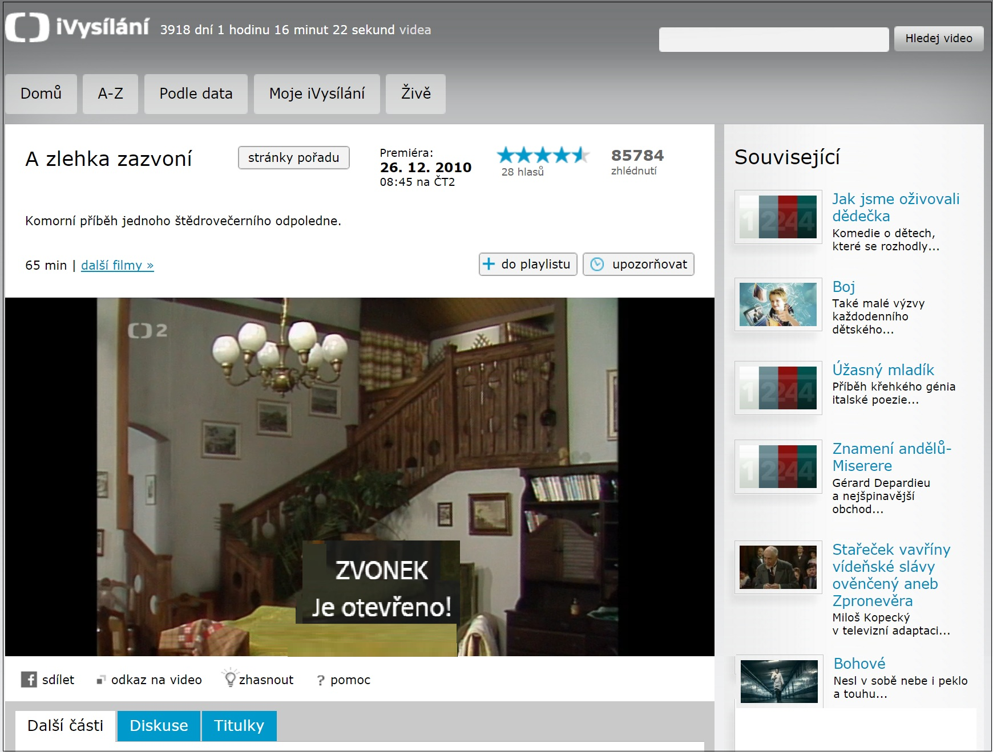
Poskytovatelé audiovizuálních služeb na vyžádání však nemusejí mít vlastní televizní vysílání. Kterákoliv informační společnost může písemně požádat Radu pro rozhlasové a televizní vysílání o zařazení do Evidence Audiovizuálních služeb na vyžádání.
Jde o podnikání na základě placených služeb, jejichž předmětem je poskytování pořadů veřejnosti za účelem zábavy, informování nebo vzdělávání, jako jsou například celovečerní film, záznam sportovní události, situační komedie, dokumentární pořady, pořady pro děti nebo původní televizní hra a podobně. Jedná se tedy o pořady, které jsou obsahově a podobou srovnatelné s televizním vysíláním. Je nutné, aby tyto pořady byly vytvořeny oficiálními autory za účelem zhlédnutí veřejností. Nemůže se tedy jednat například o soukromá videa. Registrovaný poskytovatel audiovizuálních služeb na vyžádání sestaví katalog nabízených pořadů a tento katalog zveřejní na své internetové stránce.
Informační společnosti poskytující audiovizuální služby na vyžádání v podstatě konkurují běžným televizním společnostem, ale jsou přitom oproti nim ve výhodě, protože mají mnohem méně povinností. Zatímco provozování televizního vysílání je regulováno, audiovizuální mediální služby na vyžádání mají poměrně volný režim. Platná právní úprava tedy výrazně zvýhodňuje ty, kdo jsou pouze poskytovateli mediálních služeb na vyžádání a sami televizní vysílání neprovozují.

Audiovizuální mediální služby na vyžádání a skryté titulky
Pořady, které Česká televize po odvysílání v běžném televizním vysílání umisťuje do archívu na internet a poskytuje jejich zhlédnutí všem zájemcům zdarma, jsou opatřeny skrytými titulky, proto jsou přístupné i divákům se sluchovým postižením. Pokud již titulky k danému pořadu byly vyrobeny a s daným pořadem odvysílány, není důvod nepřidat je k témuž pořadu nabízenému na jiné platformě. Naopak je výhodou, jestliže vyrobené a odvysílané titulky mohou být dále amortizovány. Česká televize to praktikuje zatím na základě dobrovolnosti.
Naproti tomu pořady odvysílané například na soukromých televizních stanicích Nova nebo Prima, které jsou po odvysílání umístěny na internetový archív a nabízeny veřejnosti, titulky neobsahují. A to ani v případě těch pořadů, u nichž při televizním vysílání skryté titulky byly. Osoby se sluchovým postižením jsou tedy z možnosti využívat tyto audiovizuální služby na vyžádání vyloučeny. Některé z těchto archívů jsou zpoplatněny (například VOYO), ale ani tam nejsou pořady opatřeny titulky. Je s podivem, že si televizní společnost neuvědomuje, že by získala více přístupů (a tedy i více peněz) u zpoplatněných archívů, kdyby umožnila využívat služby též zájemcům z řad osob se sluchovým postižením.
V zákoně o audiovizuálních službách na vyžádání by mělo existovat ustanovení o povinnosti zpřístupnit pro osoby se sluchovým postižením nabízené pořady, pokud byly takto zpřístupněny týmž poskytovatelem s licencí při vysílání v televizi. Bohužel je v naší právní úpravě tento problém rozdělen do dvou různých zákonů, nikoliv do jediného, jak je v zahraničí dobrým zvykem, takže u nás není respektována zásada technologické neutrality, ke které mezinárodní právo směřuje.
Zatímco komerční televize do internetového archívu dávají pořady zásadně bez titulků, ačkoliv je prokazatelně k dispozici mají (jde o pořady, které byly s titulky odvysílány v běžném televizním vysílání), vyskytují se naštěstí některé informační společnosti provozující audiovizuální služby na vyžádání, které své vysílání titulky opatřují, například STREAM.cz.

Současná právní úprava zákona o audiovizuálních službách na vyžádání
Současné znění zákona č. 132/2010 Sb. o audiovizuálních mediálních službách na vyžádání, který nabyl účinnosti dnem 1. června 2010, Ustanovení o přístupu k audiovizuálním službám pro osoby se sluchovým a zrakovým postižením ve 4. odstavci § 6.
„Poskytovatel audiovizuální mediální služby na vyžádání je povinen tam, kde je to účelné, poskytnout k pořadu otevřené titulky nebo skryté titulky nebo tlumočení do českého znakového jazyka pro osoby se sluchovým postižením a zvukovou stopu určenou pro osoby se zrakovým postižením, má-li je k dispozici, nebo jinak zajistit, aby některé pořady poskytované v rámci audiovizuální mediální služby na vyžádání byly přístupné osobám se sluchovým postižením a osobám se zrakovým postižením.“

Výše uvedené znění do jisté míry připomíná pohádku o chytré horákyni - jde o zákon, který je formulován tak nejasně, že „určuje - a současně neurčuje“ povinnosti provozovatelů. Podívejme se blíže na některé nejasnosti.
a) "tam, kde je to účelné..." (není jasné kriterium účelnosti)

Problém: Jak zamezit účelovým výmluvám poskytovatele, že je to „neúčelné“?Pro člověka bez smyslového postižení nelze účelnost či neúčelnost pro osobu se smyslovým postižením definovat ani stanovit, toho je schopna pouze sama cílová skupina. Není žádoucí, aby si neúčelnost zpřístupňování pořadů určovali sami provozovatelé. Provozovatelé by měli mít povinnost v daném případě uvést konkrétní a obhajitelné důvody Radě pro rozhlasové a televizní vysílání, proč konkrétní pořad opatřit titulky nelze, a ta musí vydat právní názor po konzultaci se zástupci organizací hájících práva osob se sluchovým postižením nebo zrakovým postižením.
b) „má-li je k dispozici“ (alibistická podmíněnost)

Problém: Podmíněnost „má-li je k dispozici“ by se dala vyložit i tak, že zpřístupnění mediální služby na vyžádání osobám s postižením sluchu a zraku není závazné, pokud nejsou tyto podpůrné prostředky vyrobeny. Tedy že by bylo ze strany poskytovatelů vlastně dobrovolné, titulky by k pořadům vyrábět nemuseli. Kromě toho televizní společnosti Nova a Prima mají titulky k dispozici, ale do svého internetového archívu dávají pořady zásadně bez titulků.
c) „nebo jinak zajistit“ (neurčitá formulace)

Problém: Nikde není definováno jak „jinak zajistit“ zpřístupnění, tedy je nelze právně vynutit.
d) „některé pořady“ (nejasná kompetence výběru pořadů ke zpřístupnění)

Problém: Které pořady jsou ty „některé”? Kdo a podle jakého klíče je určí?
Znění výše uvedených formulací je natolik vágní a nejednoznačné, že způsobuje nejasný výklad a v podstatě ponechává na libovůli poskytovatelů audiovizuálních služeb na vyžádání, zda k nabízeným pořadům titulky přidají, nebo ne. A plnění účelu zákona nejenže není nijak kontrolováno, ale případné neplnění není ani sankciováno.

Zhodnocení platné právní úpravy
Znění odstavce 4 § 6 zákona o audiovizuálních službách na vyžádání je z hlediska zpřístupňování pro osoby se sluchovým postižením zcela nefunkční a jeho obsah je právně nevymahatelný.
Pro poskytovatele audiovizuálních služeb na vyžádání neexistuje konkrétní kvóta pro zpřístupnění pořadů a zpřístupňování mediálních služeb na vyžádání je zcela závislé na uvážení a ochotě (či neochotě) poskytovatele. Neexistuje ani povinnost informovat Radu, zda a v jaké míře své pořady osobám se sluchovým postižením zpřístupňuje.
Tento právní stav nijak nemotivuje a nezavazuje poskytovatele služeb k plnění povinností a nezajišťuje osobám se sluchovým postižením a osobám se zrakovým postižením přístup k pořadům. Neumožňuje jim ani domoci se svých práv pomocí zákona, snižuje právní jistotu, brání uplatnění v praxi a je příčinou vzniku sporů při aplikaci zákona.
JUDr. Jitka Seitlová z kanceláře Veřejného ochránce práv konstatovala, že současná úprava AVMS na vyžádání není v souladu s článkem Listiny základních práv a svobod (svoboda projevu a právo na informace) a s článkem 34 odst. 2 (právo na přístup ke kulturnímu bohatství).
„Absence titulků dostává do nerovného postavení osoby sluchově postižené, protože bez vlastního přičinění a bez možnosti volby, jen z rozhodnutí provozovatele, je jejich přístup k možnosti sledování pořadů omezen. Takto se osoby se sluchovým postižením dostávají do nerovné pozice ve srovnání s osobami bez sluchového postižení, a jsou tak naplněny předpoklady přímé diskriminace v přístupu ke službám z důvodu zdravotního postižení ve smyslu § 2 odst. 3 antidiskriminačního zákona.“ (Seitlová, 2011)

Lze dodat, že současná právní úprava odporuje též mezinárodní legislativě, konkrétně Článku 7 Směrnice 2010/13/EU o koordinaci předpisů členských států upravujících poskytování audiovizuálních mediálních služeb a je též porušován nárok na rovný přístup k informacím osobám se zdravotním postižením podle článku 30 b) Úmluvy OSN o právech osob se zdravotním postižením.

Potřebné změny v zákoně
Je nutné odstranit diskriminaci v přístupu ke službám z důvodu zdravotního postižení podle § 2 odst. 3 zákona č. 198/2009 Sb. o rovném zacházení a o právních prostředcích ochrany před diskriminací a o změně některých zákonů (implementace antidiskriminační směrnice Evropské unie).
Pro nápravu nedostatků zákona o audiovizuálních službách na vyžádání je zcela zásadním požadavkem doplnit jej tak, aby byly podmínky zpřístupnění audiovizuálních služeb na vyžádání pro osoby se sluchovým postižením jasně vymezeny, aby byly kontrolovatelné a právně vymahatelné. Znamená to jasně vymezit povinnosti a stanovit:
- minimální povinnou startovní kvótu zpřístupňování nabízených služeb osobám se sluchovým postižením při poskytování mediálních služeb na vyžádání a současně postupného navyšování těchto služeb až do úplného zpřístupnění v případě těch poskytovatelů audiovizuálních služeb na vyžádání, kteří nejsou provozovateli televizního vysílání,
- povinnost při poskytování mediálních služeb na vyžádání zpřístupnit pro osoby se sluchovým postižením pořady nabízené v internetovém archívu, pokud byly zpřístupněny týmž poskytovatelem s licencí při vysílání v televizi,
- povinnost pro poskytovatele služeb informovat Radu pro rozhlasové a televizní vysílání, zda a v jaké míře své pořady osobám se sluchovým a zrakovým postižením zpřístupňuje,
- sankce za neplnění povinnosti zpřístupňování audiovizuálních služeb na vyžádání osobám se sluchovým postižením.
Dokud nebude zákon č. 132/2010 Sb. o audiovizuálních mediálních službách na vyžádání vhodně upraven, hrozí riziko, že osoby s postižením sluchu mohou být i nadále neoprávněně z přístupu k pořadům vyloučeny.

